# 10. Mock Ups

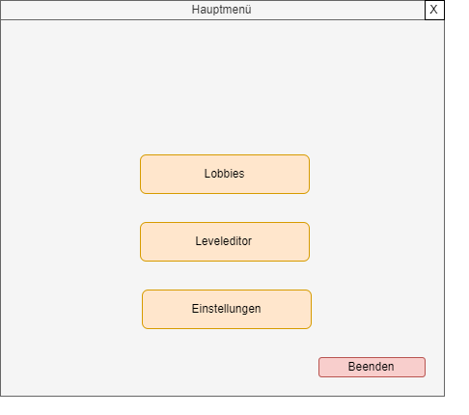

Dieses MockUp zeigt das Hauptmenü. Vom Hauptmenü aus kommt man in die „Lobbies“, zu dem „Leveleditor“ und in die „Einstellung“. Außerdem kann der Benutzer vom Hauptmenü aus die Anwendung beenden. Um mit der Anwendung zu interagieren muss der Benutzer das gewünschte Feld anklicken.

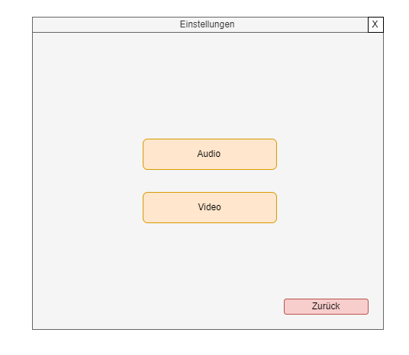

Wenn man im Hauptmenü auf den „Einstellungs“- Button klickt gelangt man zu diesem Dialog. Man kann nun zwischen „Audio“ und „Video“ wählen um die Einstellungen festzulegen. Mit einem Klick auf den „Zurück“ Button gelangt man wieder zum Hauptmenü.

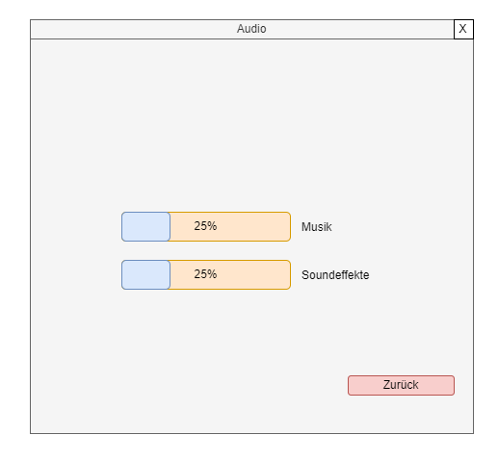

Hier sieht man die Einstellungsmöglichkeiten für den Audio-output. Der Benutzer kann hier die Lautstärke von der Musik Einstellung und den Soundeffekten. Die Slider werden durch die Maus bedient. Durch horizontale Verschieben lässt sich hierbei ein Wert zwischen 0 und 100% wählen.

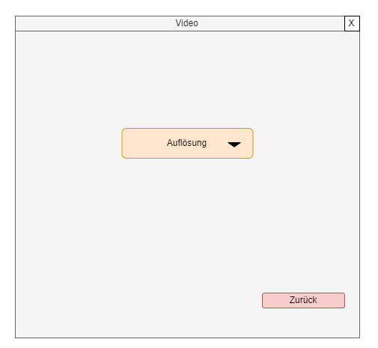

Bei den Videoeinstellungen kann der Benutzer die Bildschirmauflösung einstellen. Die Auflösung kann über eine Dropdown-Liste mit verschiedenen unterschiedlichen voreingestellten Auflösungen ausgewählt werden.

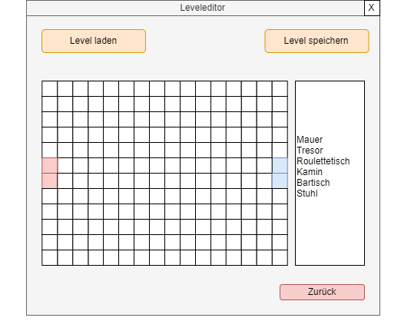

Durch Auswahl des Buttons „LevelEditor“ vom Hauptmenü, gelangt der Benutzer zu diesem Untermenü, dem Level Editor, bei dem man sich sein Spielbrett zusammenstellt. Außerdem hat man von hier aus auch die Möglichkeit ein bereits erstelltes Level oder Spielbrett zu laden. Auf der rechten Seite werden die Elemente angezeigt die in einem Level enthalten sein müssen wie zum Beispiel Mauern, Stühle, Roulettetische etc. Diese Elemente werden per Drag-and-Drop auf das abgebildete Raster gelegt. Die 4 bunten Kästchen zeigen die Ein-und Ausgänge der zwei Fraktionen an. Das erstellte Level wird gespeichert mit einem klick auf den „Level speichern“- Button.

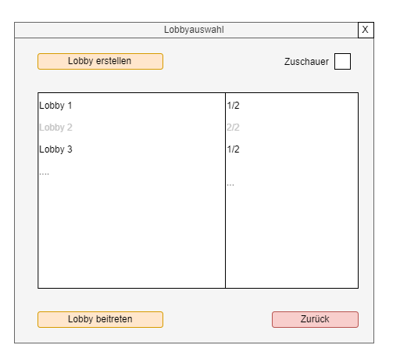

Durch Auswahl des „Lobbies“-Buttons gelangt der Benutzer in das „Lobbyauswahl“ Untermenü. Hier hat der Benutzer die Möglichkeit eine neue Lobby zu erstellen oder in eine bereits erstellte Lobby beizutreten. Es wird eine Liste angezeigt mit allen Lobbies. Sofern man kein Zuschauer ist kann man nur Lobbies auswählen die noch nicht voll sind. Lobbies in die man als Spieler nicht mehr eintreten kann sind in grau geschrieben. Sobald man in den Zuschauer Modus wechselt, das ist der Fall wen man die Check-Box auswählt, kann man alle Lobbies auswählen und die graue Schrift wird Schwarz. Mit einem klick auf den „Zurück“-Button kommt der Benutzer wieder ins Hauptmenü.

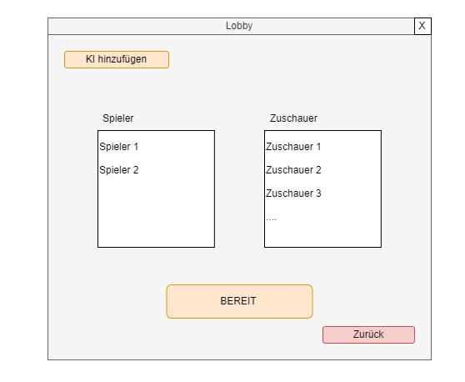

Dieses Dialog-Fenster öffnet sich wenn man auf dem vorherigen Untermenü eine Lobby ausgewählte hat und auf den Button „Lobby beitreten“ klickt. Der Benutzer kann hier einsehen gegen wen er Spielen muss. Als Zuschauer kann er hier sehen wem er zuschaut.

Wenn der Benutzer nicht gegen einen menschlichen Spieler spielen will sondern gegen eine KI hat er hier die Möglichkeit eine KI hinzuzufügen mit einem klick auf den Button „KI hinzufügen“. Durch einen klick auf den „Bereit“-Button teilt der Benutzer dem Server mit das er bereit ist und auf seinen Gegner wartet bis er auch diesen Button geklickt hat.

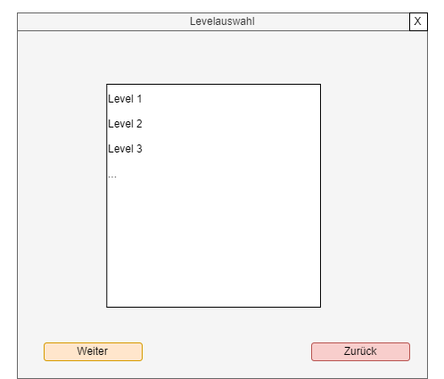

Nachdem beide Spieler auf den Button „Bereit“ geklickt haben öffnet sich nun das Dialog-Fenster für die Levelauswahl. Das Level wird von dem Spieler ausgewählt der die Lobby erstellt hat in der gerade gespielt wird. Wenn der Benutzer ein Level ausgewählt hat muss er auf „Weiter“ klicken.

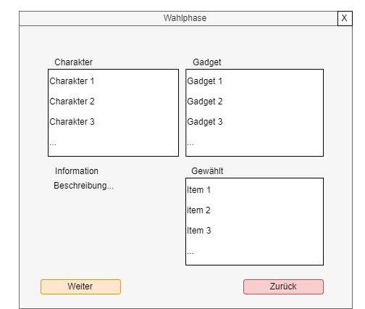

Bevor das Spiel beginnt muss jeder Spieler seine Fraktion zusammenstellen und diese mit Gadgets versogen. Dies passiert im Dialog-Fenster „Wahlphase“. Es wird jedem Spieler jeweils eine Liste mit drei Charakteren und drei Gadgets angezeigt. Aus diesen dreien muss der Benutzer einen Auswählen danach werden ihm andere drei Charaktere oder Gadgets angezeigt. Der Benutzer kann die Beschreibung der Charaktere und der Gadgets lesen wenn er einen Charakter oder ein Gadget auswählt. Dies wird so oft wiederholt bis der Benutzer seine acht Slots im Inventar voll hat. In einer separaten Liste kann der Benutzer sehen was er bereits ausgewählt hat.

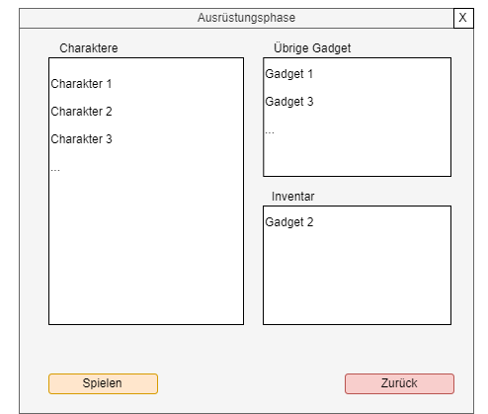

In der Ausrüstungsphase werden den einzelnen Charakteren die Gadgets zugeteilt. Dies soll der Benutzer per Drag-and-Drop machen. Der Benutzer kann nur auf den Button „Weiter“ klicken wenn er alle Gadgets auf seine Charaktere aufgeteilt hat.

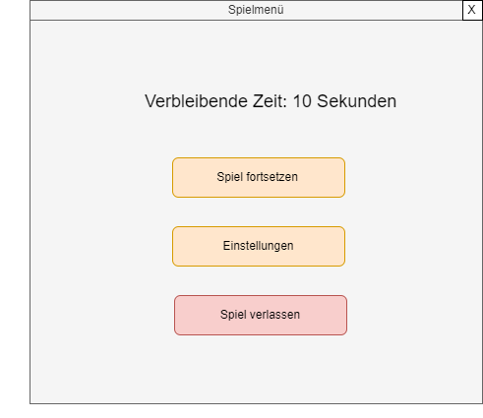

Dieses Dialog-Fenster zeigt das Spielmenü. Der Benutzer kommt in dieses Untermenü wenn er seine Partie pausiert. Dem Benutzer wird angezeigt wie lange er die Partie noch pausieren kann. Er gelangt von hier aus auch in das Einstellungs-Menü und kann das Spiel verlassen.

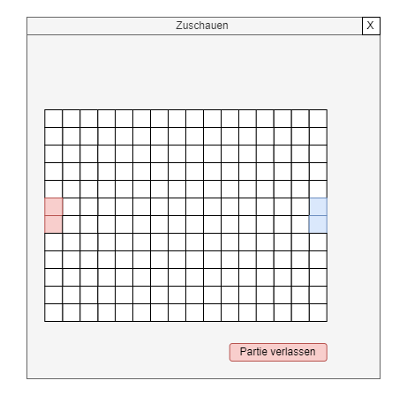

Dieses Fenster zeigt den Zuschauer-Modus. Er sieht das Spielfeld wie die momentan spielenden Benutzer. Es ist aber keine Interaktion möglich. Der Zuschauer kann von hier aus nur die Partie verlassen.